МИНОБРНАУКИ РОССИЙСКОЙ ФЕДЕРАЦИИ

Федеральное государственное бюджетное образовательное учреждение высшего образования «Тверской государственный технический университет»

Факультет информационных технологий

Кафедра Программного Обеспечения

Лабораторная работа №1  
 По дисциплине «Теория алгоритмов»

Выполнил:

Б.ПИН.РИС 23.06   
Протасов Артём Алексеевич

         Проверила: Лисничук А.Б.

Тверь. 2025 г.

**Лабораторная работа №1.**

Проект состоит из 11 задач, которые позволят понять язык Python, основные операции, команды и т.д.

**Задача** проекта — закрепить основы языка: освоить списки, словари, индексацию, срезы и базовые операции.

**Задания**

1. Используя словарь расстояний, рассчитать растояние на координатной сетке между городами, используя формулу и координаты

2. Проверить, лежат ли точки внутри круга и посчитать площадь, зная радиус

3. написать формулу для 1 2 3 4 5, используя "+", "-", "*", чтобы получилось 25 и вывести значение на консоль

4. Из данной строки с названиями фильмов выборочно вывести данные на консоль с использованием индексации строки

5. Создать списки семьи и приблизительного роста каждого члена семьи, а затем посчитать рост отдельного члена семьи и общий рост всех членов семьи

6. Добавить элемент bear в список, добавить элементы из другого списка birds, удалить элемент списка elephant и с помощью индексации посмотреть, в какой клетке сидит lion и lark.

7. Из списка песен необходимо извлечь длину звучания и распечатать общее время звучания трех песен. То же самое проделать со словарём.

8. Расшифровать сообщение, применяя срезы

9. Работа с множествами: создать множества цветов, выбрать: все виды цветов, которые растут и там, и там, которые растут только в саду, которые растут только на лугу

10. Работа со словарём магазинов: создать словарь цен на продукты

11. Рассчитать на какую сумму лежит каждого товара на складе. Вывести стоимость каждого вида товара на складе.

**Описание проделанной работы**

В рамках лабораторной работы была реализована программа, состоящая из одиннадцати модулей, каждый из которых иллюстрирует решение отдельной задачи и применение базовых возможностей Python. Управление выполнением заданий и вывод результатов организованы через главный модуль main.py, что обеспечивает удобную структуру и расширяемость проекта.

**Задание 1**

Для решения задачи был использован словарь координат городов реализован алгоритм вычисления расстояний между ними. Для каждой пары городов рассчитывается длина отрезка по заданной формуле, результаты выводятся.

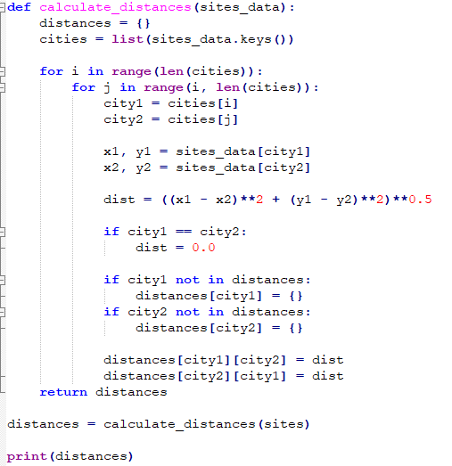

**Задание 2**

Реализованы функции для нахождения площади круга по заданному радиусу и проверки принадлежности точки окружности. Используется формула S = πr^2, а расстояние до центра сравнивается с радиусом.

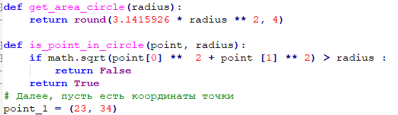

**Задание 3**

Задачка с числами от 1 до 5: подобрана комбинация операций и скобок, дающая в результате 25. Решение представлено в виде функции с автоматическим выводом ответа. 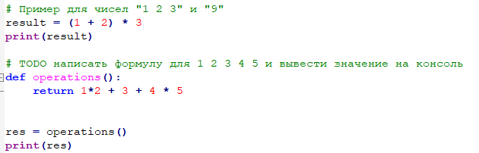

**Задание 4**

Есть строка с названиями. Алгоритм, позволяющий получить первый, последний и выборочные элементы с помощью срезов.

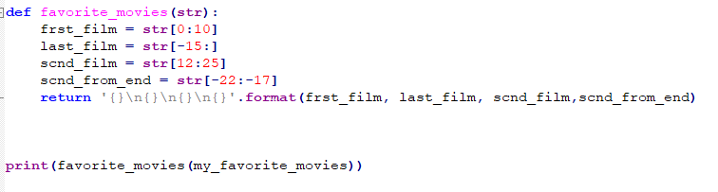

**Задание 5**

Есть список членов семьи и отдельная структура с их ростом. С помощью индексации рассчитан рост всех семейных и общий рост всей семьи.

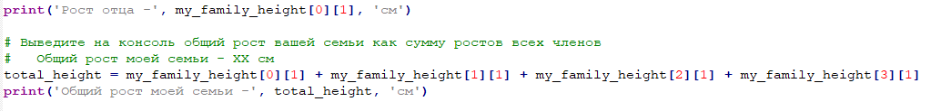

**Задание 6**

Операции со списками: добавление и удаление элементов, слияние и определение позиции нужного элемента.

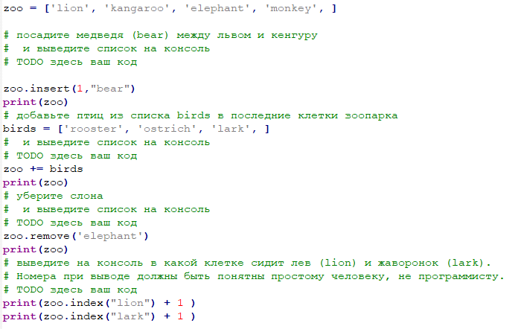

**Задание 7**

Было определено общее время звучания песен Depeche Modе, представленных в виде списка и словаря. Для этого организован доступ к элементам по индексам и ключам, а результат округляется до двух знаков.

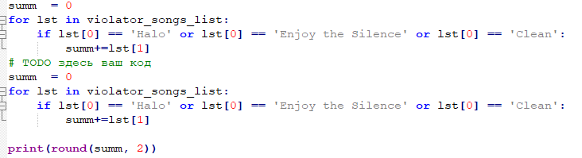

**Задание 8**

Было расшифровано сообщение с помощью срезов. Использованы прямые и обратные срезы и шаг выборки символов.

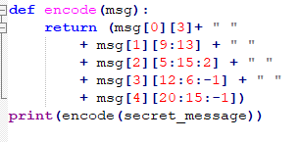

**Задание 9**

Работа с множествами: объединение, пересечение и разность для множеств цветов. Результаты в виде структуры.

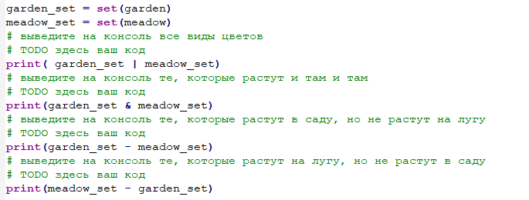

**Задание 10**

Был создан словарь, где каждому товару соответствуют магазин и цена.

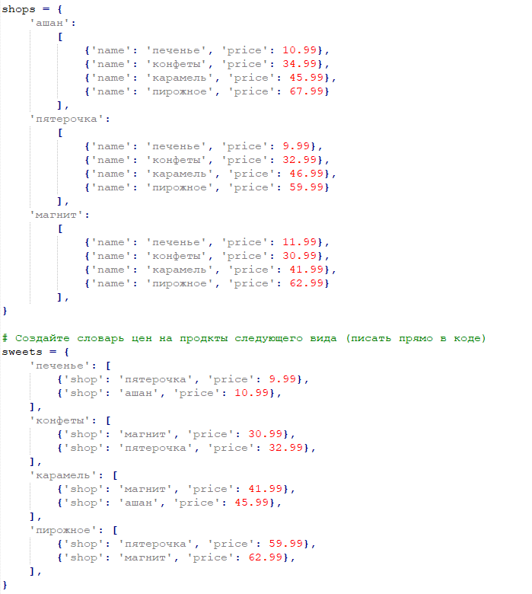

**Задание 11**

Была посчитана общая стоимость товаров на складе с учётом их количества. Для каждого вида товара получены значения и сделан вывод.

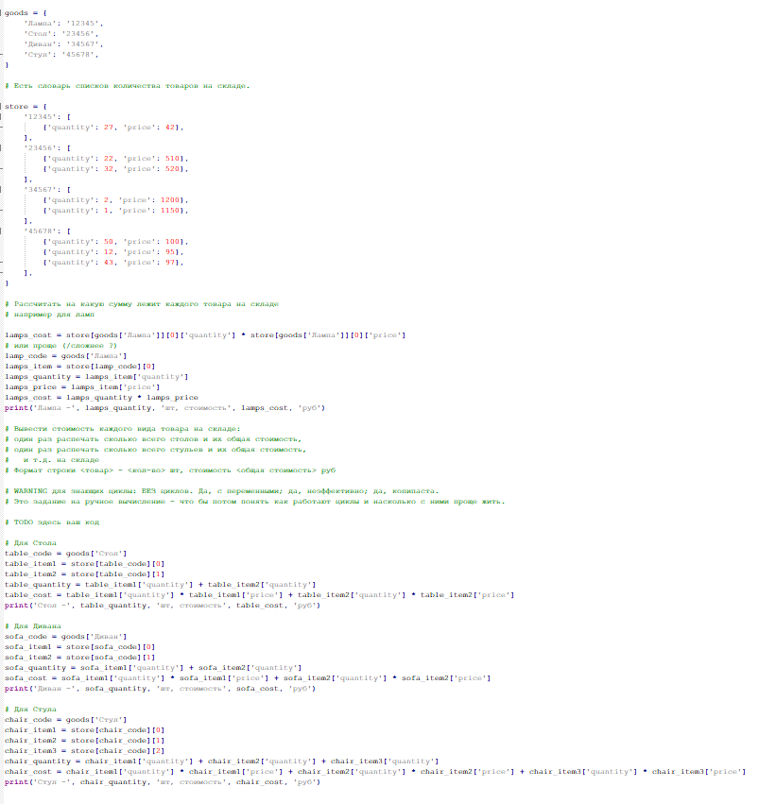

[GithuB](https://github.com/Bokaley/ProPythonLabs/tree/main)